**Памятка для учащихся**

**по организации работы в 2020-2021 учебном году**

**Важно**! Заходи в здание школы с того входа, который закреплен за твоим классом.

1. Надень маску



2.При входе в школу соблюдай социальную дистанцию в 1,5 метра ориентируясь на разметку. 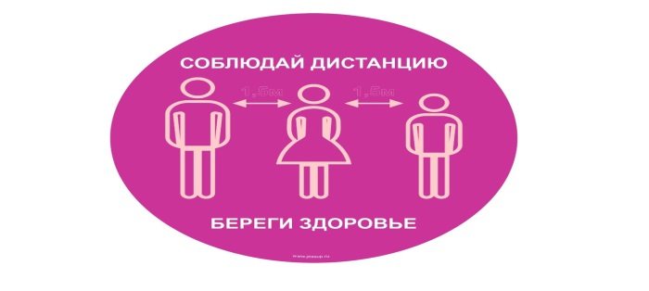

3. Пройди процедуру термометрии (измерение температуры тела) 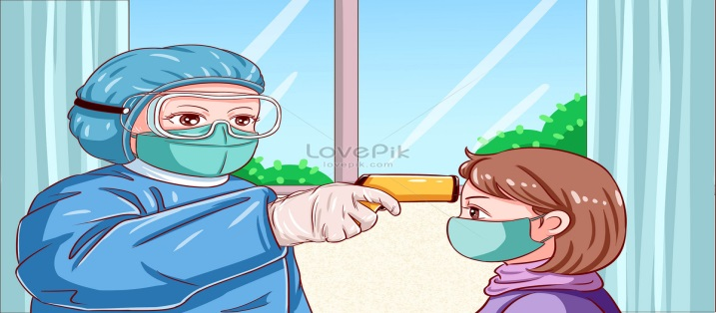

4. Обработай руки антисептическим средством.

5. Проследуй в кабинет, который закреплен за твоим классом, соблюдая социальную дистанцию.

6. Соблюдай личную гигиену (регулярно мой руки мылом и антисептиком)

7. Посещение столовой осуществляется строго по графику (у каждого класса свое время)

8. Если тебе стало плохо, сразу сообщи учителю!

**БЕРЕГИТЕ СЕБЯ И БУДЬТЕ ЗДОРОВЫ!**